Б Е Л Г О Р О Д С К А Я О Б Л А С Т Ь
СОВЕТ ДЕПУТАТОВ
АЛЕКСЕЕВСКОГО ГОРОДСКОГО ОКРУГА
РЕШЕНИЕ
Алексеевка
11 августа 2020 года № 7

О внесении изменения в решение Совета депутатов Алексеевского городского округа от 19 марта 2019 г. № 30 «Об утверждении Положения о старостах сельских населенных пунктов Алексеевского городского округа»

В соответствии с Федеральным законом от 6 октября 2003 года № 131-ФЗ «Об общих принципах организации местного самоуправления в Российской Федерации», законом Белгородской области от 03 декабря 2018г. № 328 «О регулировании на территории Белгородской области отдельных вопросов деятельности старост сельских населенных пунктов», Совет депутатов Алексеевского городского округа решил:
- Внести изменения в решение Совета депутатов Алексеевского городского округа от 19 марта 2019 г. № 30 «Об утверждении Положения о старостах сельских населенных пунктов Алексеевского городского округа» в части Положения о старостах сельских населенных пунктов Алексеевского городского округа:
1.1. Пункт 6.2 Положения изложить в следующей редакции:
«6.2. Старосты сельских населенных пунктов Алексеевского городского округа могут получать социальную поддержку от администрации Алексеевского городского округа за активное участие в работе с учетом личного вклада, объема работы и выполнения требований.
Форма поддержки старост сельских населенных пунктов - ежеквартальная денежная выплата в размере до 3000 рублей для старост сельских населенных пунктов.
Критериями оценки деятельности старост сельских населенных пунктов Алексеевского городского округа для определения размера денежной выплаты являются:
- оказание организационной и информационной помощи жителям сельского населенного пункта по решению вопросов местного значения (далее по тексту – критерий оценки № 1);
- проведение встреч с жителями сельского населенного пункта, направлении по их результатам обращения в органы местного самоуправления, информирование жителей сельского населенного пункта о результатах рассмотрения указанных обращений (далее по тексту – критерий оценки № 2);
- взаимодействие с органами местного самоуправления Алексеевского городского округа, муниципальными предприятиями и учреждениями и иными организациями по вопросам местного значения в сельском населенном пункте (далее по тексту – критерий оценки № 3);
- взаимодействие с населением, в том числе посредством участия в сходах, собраниях, конференциях граждан (далее по тексту – критерий оценки № 4);
- информирование жителей сельского населенного пункта по вопросам организации и осуществления местного самоуправления, а также содействие в доведении до их сведения иной информации, полученной от органов местного самоуправления Алексеевского городского округа (далее по тексту – критерий оценки № 5);
- содействие органам местного самоуправления Алексеевского городского округа в организации и проведении публичных слушаний и общественных обсуждений, обнародование их результатов в сельском населенном пункте (далее по тексту – критерий оценки № 6).
Выполнение каждого критерия, указанного в данном пункте настоящего Положения, оценивается в один балл.
Размер ежеквартальной денежной выплаты определяется количеством набранных баллов, при условии, что 1 балл равняется 500 рублей.
Ежеквартальные денежные выплаты старостам сельских населенных пунктов осуществляются за счет средств бюджета Алексеевского городского округа. Уполномоченным органом по выплате ежеквартальных денежных выплат старостам сельских населенных пунктов является управление социальной защиты населения администрации Алексеевского городского округа.
Решение о выплате ежеквартальной денежной выплаты старостам сельских населенных пунктов Алексеевского городского округа принимается в форме распоряжения администрации Алексеевского городского округа, по итогам формирования сводного отчета по оценке деятельности старост сельских населенных пунктов Алексеевского городского округа (форма прилагается).
Структурным подразделением, ответственным за подготовку сводного отчета является управление организационно-контрольной работы и архивного дела аппарата главы администрации Алексеевского городского округа.
В сводном отчете фиксируется решение по оценке деятельности каждого старосты сельского населенного пункта Алексеевского городского округа в отчётном квартале. Сводный отчет подписывается главой территориальной администрации и руководителем аппарата главы администрации Алексеевского городского округа.».
2. Настоящее решение опубликовать в порядке, предусмотренном Уставом Алексеевского городского округа и разместить на официальном сайте органов местного самоуправления Алексеевского городского округа в сети Интернет.
3. Контроль за исполнением настоящего решения возложить на постоянную депутатскую комиссию Совета депутатов Алексеевского городского округа по депутатской этике и нормативно-правовой деятельности (Сапелкин Н.Т.).

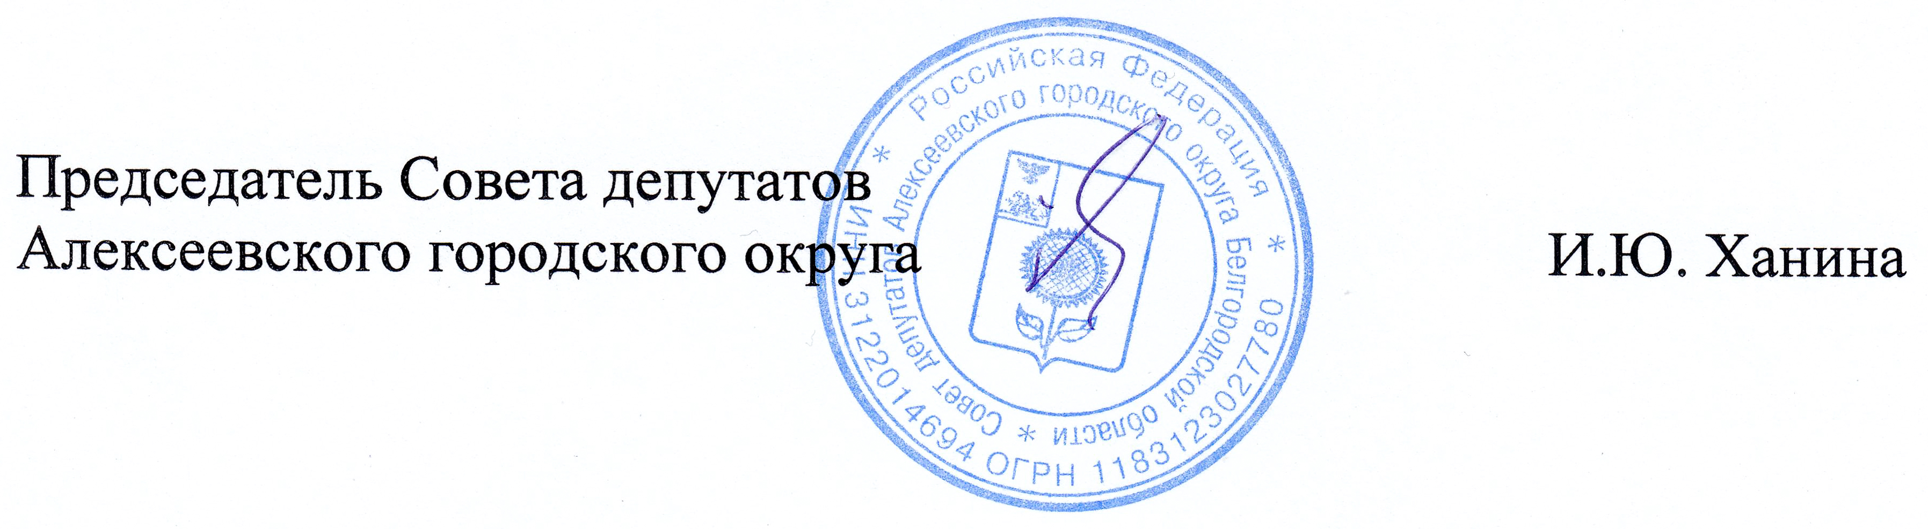

Приложение №1
к решению Совета депутатов
Алексеевского городского округа
от «11» августа 2020 года №7

Сводный отчет по оценке деятельности старост сельских населенных пунктов Алексеевского городского округа

ФИО старосты сельского населенного пункта | Оценка деятельности старост сельских населенных пунктов Алексеевского городского округа |  |  |  |  |  | Итого | Подпись главы территориальной администрации | Расшифровка подписи главы территориальной администрации
 | Критерий оценки № 1 | Критерий оценки № 2 | Критерий оценки № 3 | Критерий оценки № 4 | Критерий оценки № 5 | Критерий оценки № 6
1.
2.
…

Заместитель главы администрации
Алексеевского городского округа,
руководитель аппарата главы
администрации Алексеевского
городского округа ______________ / _____________________
(Подпись) (ФИО)

